项目合同 | （扫面件打包发）
现场照片 | 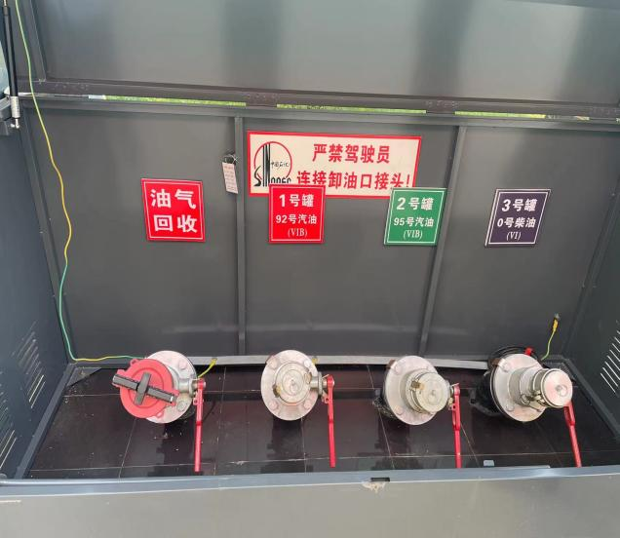
现场照片 | 卸油口
现场照片 | 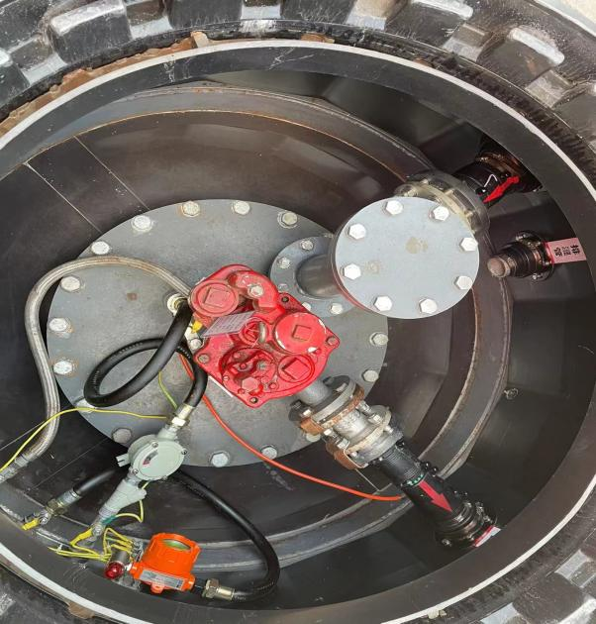
现场照片 | 人孔操作井内部
现场照片 | 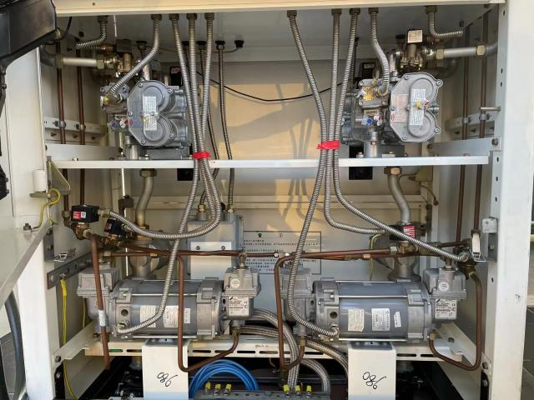
现场照片 | 加油机内部
现场照片 | 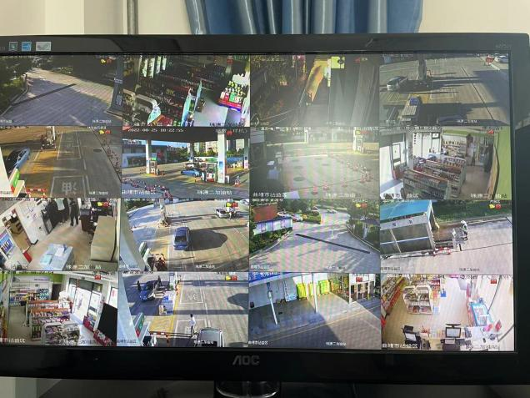
现场照片 | 视频监控情况
现场照片 | 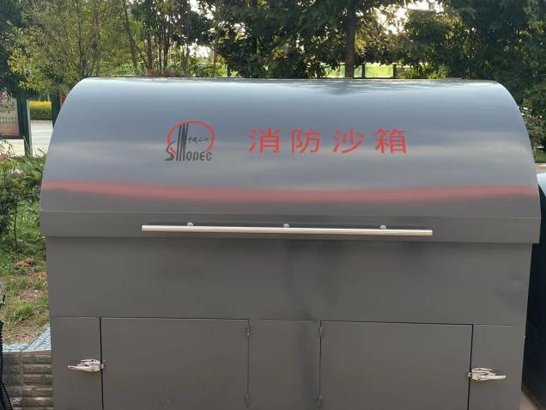
现场照片 | 消防沙箱
现场照片 | 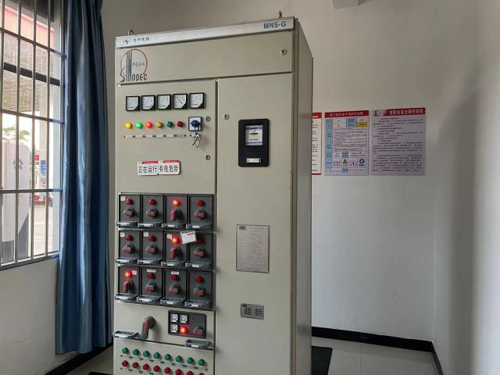
现场照片 | 配电柜
现场照片 | 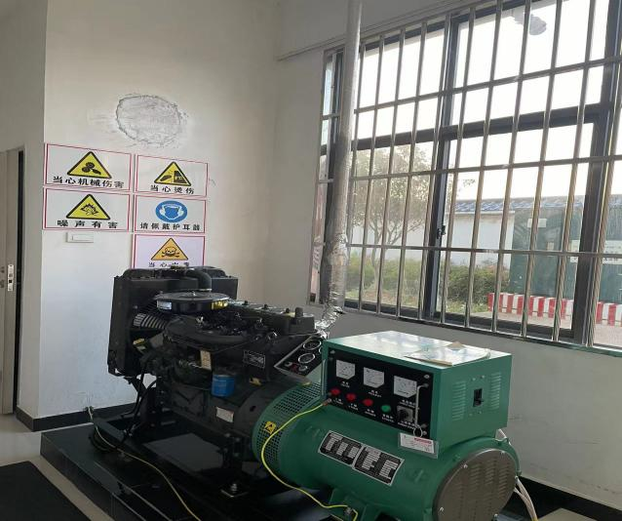
现场照片 | 柴油发电机
现场照片 | 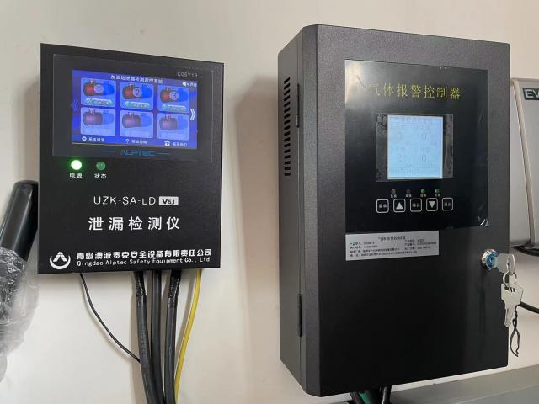
现场照片 | 防渗漏检测仪及气体报警控制器
现场照片 | 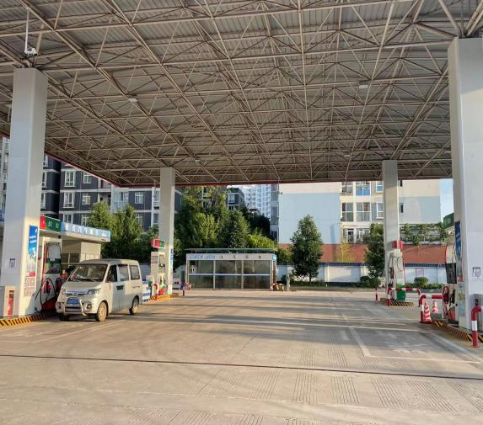
现场照片 | 加油站加油区
现场照片 | 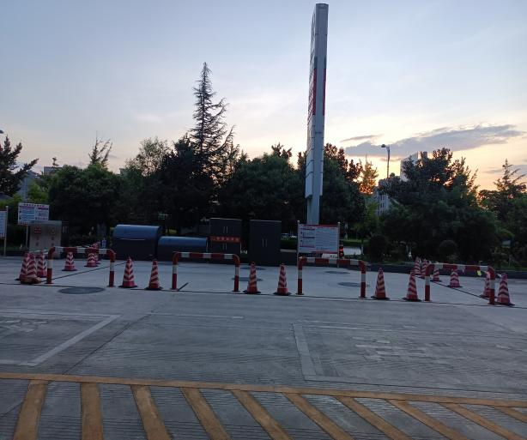
现场照片 | 加油站卸油区

